FPT
DOCUMENTO: |  |  | Ficha de Procedimentos Técnicos |  |  |  |  |  |  |  |  |  |  |  | Nº: | 1
ATIVIDADE: |  | Customização de Processo para Contabilização Folha de Pagamento sistema RM |  |  |  |  |  |  |  | COORDENAÇÃO:
OBJETIVO: |  | Contabilização Folha de Pagamento sistema RM |  |  |  |  |  |  |  |  |  | TEMPO EXECUÇÃO: |  |  |  | 48h00min
PLATAFORMA: |  |  |  |  | VERSÃO: |  |  | PRODUTO: |  |  | Protheus |  |  | VERSÃO: |  |  | 10
AREA: | Projeto Atendimento |  |  |  |  |  | AUTOR: |  | Marinaldo de Jesus |  |  |  |  | PÁGINA: |  |  | 1
DATA ELABORAÇÃO: |  |  |  | 02/12/2009 |  | DATA MODIFICAÇÃO: |  |  |  |  |  |  |  | VERSÃO: |  |  | 1.1

Sumário:

Este documento aborda o detalhamento do processo para a Contabilização da Folha de Pagamento com as informações geradas em arquivo texto pelo sistema RM para a empresa PAN-AMERICANA S.A. Indústrias Químicas

Convenções:

Pré-requisitos:

- Acerto nas Contas Contábeis do sistema RM de forma a compatibilizá-las com as Contas do Microsiga/Protheus;
- Acerto nos Códigos de Históricos Padrões de forma a compatibilizá-los com os Códigos existentes no Microsiga/Protheus;
- Ter o arquivo gerado pelo sistema de Folha de Pagamento RM;
- Ter Compilado o Programa u_ PanCTB05.prg;
- Ter Definido as regras do Lançamento Padrão conforme especificado nesse FPT

Procedimentos:

Para a execução do desse FPT devemos executar os passos representados na ordem a seguir:

Customização
- Desenvolver Programa (u_PanCTB05.prg) com a finalidade de importar as informações Contábeis geradas pelo sistema de Folha de Pagamento RM para as Tabelas Contábeis do Microsiga/Protheus. Esse programa terá a função u_PanCTB05() que deverá ser incluída no Menu do módulo (SIGACTB: Contabilidade Gerencial). Esse programa deverá efetuar as seguintes consistências e gerar um “log” informativo caso alguma não conformidade seja verificada:
1.1 Validar se o Código do Histórico Padrão, informado no arquivo para contabilização, corresponde ao Código do Histórico Padrão existente no Microsiga/Protheus;
1.2 Validar se o Código do Centro de Custo, informado no arquivo para contabilização, corresponde ao Código do Centro de Custo existente no Microsiga/Protheus;
1.3 Validar se o Código da Conta Contábil, informado no arquivo para contabilização, corresponde ao Código do Centro de Custo existente no Microsiga/Protheus;
1.4 Validar se a Filial, informada no arquivo para contabilização, corresponde à Filial Ativa no sistema Microsiga/Protheus;
1.5 Validar, se o Código da Conta Contábil obrigar o preenchimento do Código de Centro de Custo, se o centro de custo informado existe no sistema Protheus e, caso o Centro de Custo não tenha sido informado, abortar o processo para que os ajustes necessários sejam efetuados;
1.6 Validar, se o Código da Conta Contábil permite o lançamento do Centro de Custo, e, se não permitir, abortar o processo para que os ajustes necessários sejam efetuados;
1.7 Validar se a Data, para a contabilização da Folha de Pagamento, do arquivo a ser contabilizado é uma data válida;
1.8 Validar se o Código do Lançamento Padrão informado nos Parâmetros para Contabilização é um Código Válido;
1.9 Validar se o Arquivo informado nos Parâmetros para Contabilização é um arquivo válido;
1.10 Utilizar o Lote contábil, definido na Tabela SX5 para o tipo GPE (gestão de Pessoal)
- Dependências: O programa, para ser compilado, depende de arquivos de cabeçalho (que possuem a extensão “.ch”) esses arquivos de cabeçalho são:

#INCLUDE pan-americana.ch
#INCLUDE u_PANCTB05.ch
#INCLUDE "PROTHEUS.CH"
#INCLUDE "RWMAKE.CH"
#INCLUDE "TOPCONN.CH"
#INCLUDE "TBICONN.CH"
#INCLUDE "CTRL_VK.CH"
#INCLUDE "DBTREE.CH"
#INCLUDE "DBINFO.CH"
#INCLUDE "DBSTRUCT.CH"
#INCLUDE "SET.CH"
#INCLUDE "FILEIO.CH"
#INCLUDE "HEADERGD.CH"
#INCLUDE "MSOLE.CH"
#INCLUDE "SCOPECNT.CH"
#INCLUDE "TBICONN.CH"
#INCLUDE "TRYEXCEPTION.CH"

E deverão constar no projeto para a correta compilação do programa.

Implementação
- O programa/ u_PanCtb05.prg e os respectivos arquivos de cabeçalho deverão ser incluídos no projeto oficial da PAN-AMERICANA S.A. para que possam ser compilados;
- O grupo de perguntas : U_PANCTB05 deverá ser incluído no SX1 (Tabela de Perguntas) conforme regra a seguir:
Para o Grupo de pergunta U_PANCTB05

X1_GRUPO: U_PANCTB05
X1_ORDEM: 01
X1_PERGUNT: Mostra Lancamentos ?
X1_VARIAVL: MV_CH0
X1_TIPO: N
X1_TAMANHO: 1
X1_PRESEL: 1
X1_GSC: C
X1_VAR01 MV_PAR01
X1_DEF01: Sim
X1_DEF02: Nao

X1_GRUPO: U_PANCTB05
X1_ORDEM: 02
X1_PERGUNT: Aglutina Lancamentos ?
X1_VARIAVL: MV_CH1
X1_TIPO: N
X1_TAMANHO: 1
X1_PRESEL: 2
X1_GSC: C
X1_VAR01 MV_PAR02
X1_DEF01: Sim
X1_DEF02: Nao
X1_GRUPO: U_PANCTB05
X1_ORDEM: 03
X1_PERGUNT: Arquivo Importado ?
X1_PERSPA: Arquivo Importado ?
X1_PERENG: Arquivo Importado ?
X1_VARIAVL: MV_CH2
X1_TIPO: C
X1_TAMANHO: 30
X1_GSC: G
X1_VALID: naovazio
X1_VAR01 MV_PAR03
X1_F3: DIR

X1_GRUPO: U_PANCTB05
X1_ORDEM: 04
X1_PERGUNT: Quebra Linha em Doc ?
X1_VARIAVL: MV_CH3
X1_TIPO: N
X1_TAMANHO: 1
X1_PRESEL: 2
X1_GSC: C
X1_VAR01 MV_PAR04
X1_DEF01: Sim
X1_DEF02: Nao

X1_GRUPO: U_PANCTB05
X1_ORDEM: 05
X1_PERGUNT: Lancamento Padrao?
X1_VARIAVL: MV_CH4
X1_TIPO: C
X1_TAMANHO: 3
X1_GSC: G
X1_VALID: naovazio
X1_VAR01 MV_PAR05
X1_F3: CT5

- O programa u_PanCTB05.prg e os respectivos arquivos de cabeçalho deverão ser incluídos no projeto oficial da PAN-AMERICANA S.A. para que possam ser compilados;

- A chamada ao programa u_PanCTB05.prg deverá ser adicionada ao menu do sigactb (sigactb.xnu) conforme abaixo:

<Menu Status="Enable">
<Title lang="pt">Especificos</Title>
<Title lang="es">Especificos</Title>
<Title lang="en">Especificos</Title>
</MenuItem>
<MenuItem Status="Enable">
<Title lang="pt">Contabilizacao Folha RM</Title>
<Title lang="es">Contabilizacao Folha RM</Title>
<Title lang="en">Contabilizacao Folha RM</Title>
<Function>PanCTB05</Function>
<Type>3</Type>
<Access>xxxxxxxxxx</Access>
<Module>34</Module>
<Owner>0</Owner>
</MenuItem>
</Menu>

- Incluir, na tabela CT5 (Lançamentos Padrões) um Lançamento Padrão com as características abaixo. O código do Lançamento Padrão deverá ser informado no Parâmetro correspondente quando do processo de Contabilização:

Cod. Lanc. Pad.: <informe o código> ex.: 005
Sequencial: 001
Descrição: CONTABILIZACAO FOLHA DE PAGAMENTO RM
Status: Ativo
Tipo Lcto: Debito
Cta. Debito.: U_InRm2Ctb( "CT5Debito" )
Vlr.Moeda 1: U_InRm2Ctb( "CT5Vlr01Deb" )
Historico: U_InRm2Ctb( "CT5Hist" )
Hist Aglut: U_InRm2Ctb( "CTGHistAgl" )
C.Custo Deb.: U_InRm2Ctb( "CT5CCD" )
Origem Lcto.: "005/001" + U_InRm2Ctb( "CT5Origem" )

Cod. Lanc. Pad.: <informe o código> ex.: 005
Sequencial: 002
Descrição: CONTABILIZACAO FOLHA DE PAGAMENTO RM
Status: Ativo
Tipo Lcto: Credito
Cta. Credito.: U_InRm2Ctb( "CT5Credito" )
Vlr.Moeda 1: U_InRm2Ctb( "CT5Vlr01Cre" )
Historico: U_InRm2Ctb( "CT5Hist" )
Hist Aglut: U_InRm2Ctb( "CTGHistAgl" )
C.Custo Cred.: U_InRm2Ctb( "CT5CCC" )
Origem Lcto.: "005/001" + U_InRm2Ctb( "CT5Origem" )

Telas
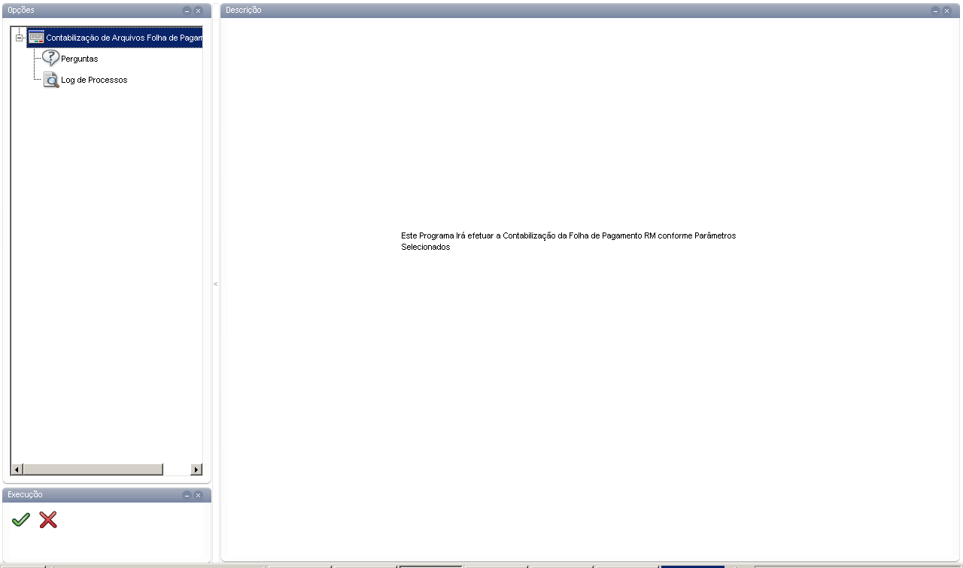
Tela Inicial do Programa
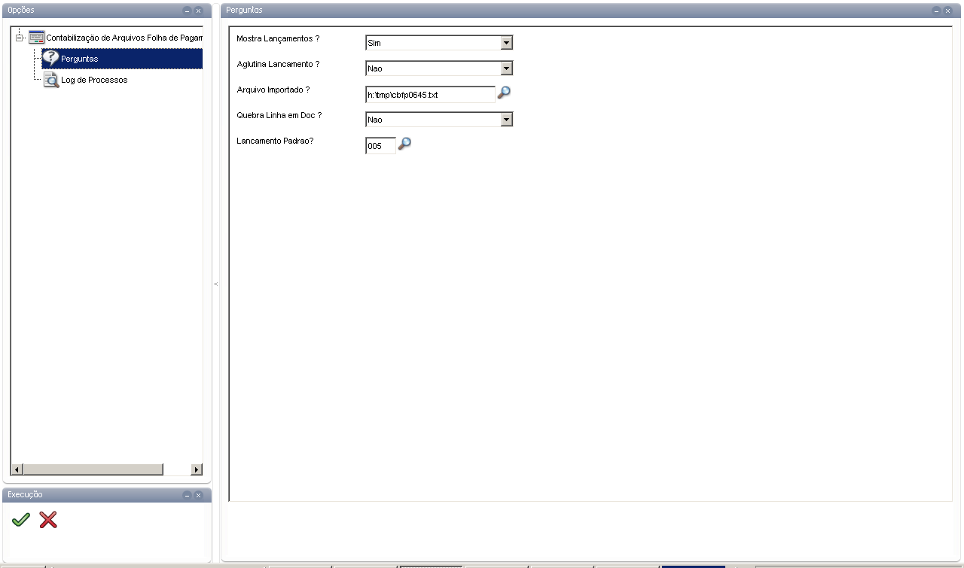
Tela dos Parâmetros para Contabilização
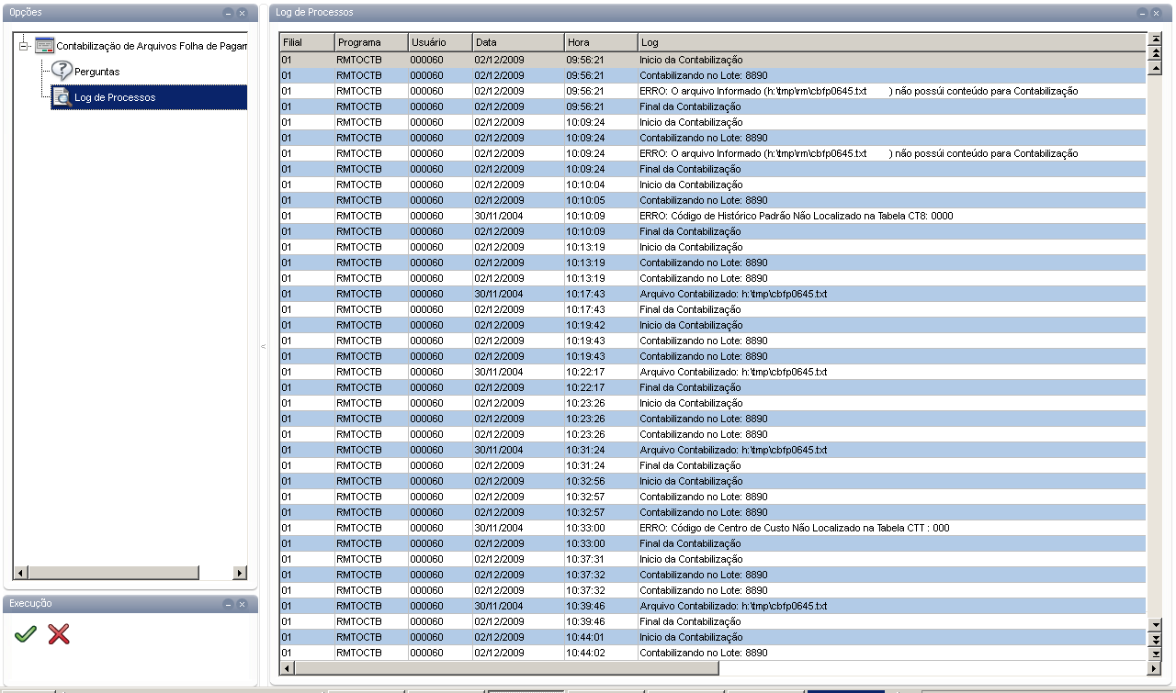
Tela do Log de Processamento
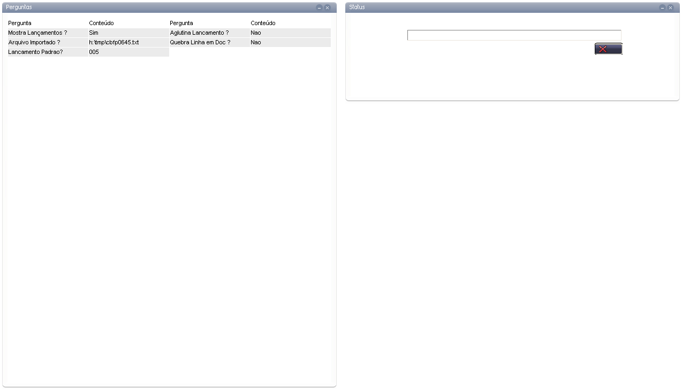
Tela do Processamento
Help
Os Arquivos de Help deverão ser salvos juntamente com os arquivos de Help do Protheus.

